Mòdul: M6-Seguretat informàtica | Examen UF5 pràctic
CFGM – Sistemes Microinformàtics i Xarxes |  | Curs: | 2024-2025

Nom i Cognoms: | Alvarez Calvo Victor | Data: | 14/03/2025
Observacions: | NOTA: Recordeu que en cap moment tindreu accés a Internet. Heu de disposar d’un Ubuntu Desktop amb nmap i curl instal·lats. | Nota:

Instal·leu l'OVA que podeu descarregar de: https://drive.google.com/file/d/17x3CFN3wDqNUYlw57pkC4xyZm-ImUZUg/view?usp=drive_link

sha256: f44afc066c037e633833674f2c0724b78878eeacc97ef68a5b291fc225de5717

L’ova conté:
- Firewall Pfsense amb dues interfícies. Les interfícies de xarxa WAN i LAN estan configurades.
- Tenim 2 servidors a la xarxa WAN.

Call omplir aquest full amb la informació i captures que es demanen.

- Afegeix i configura el teu client Ubuntu Desktop per a que estigui a la xarxa LAN del Pfsense.
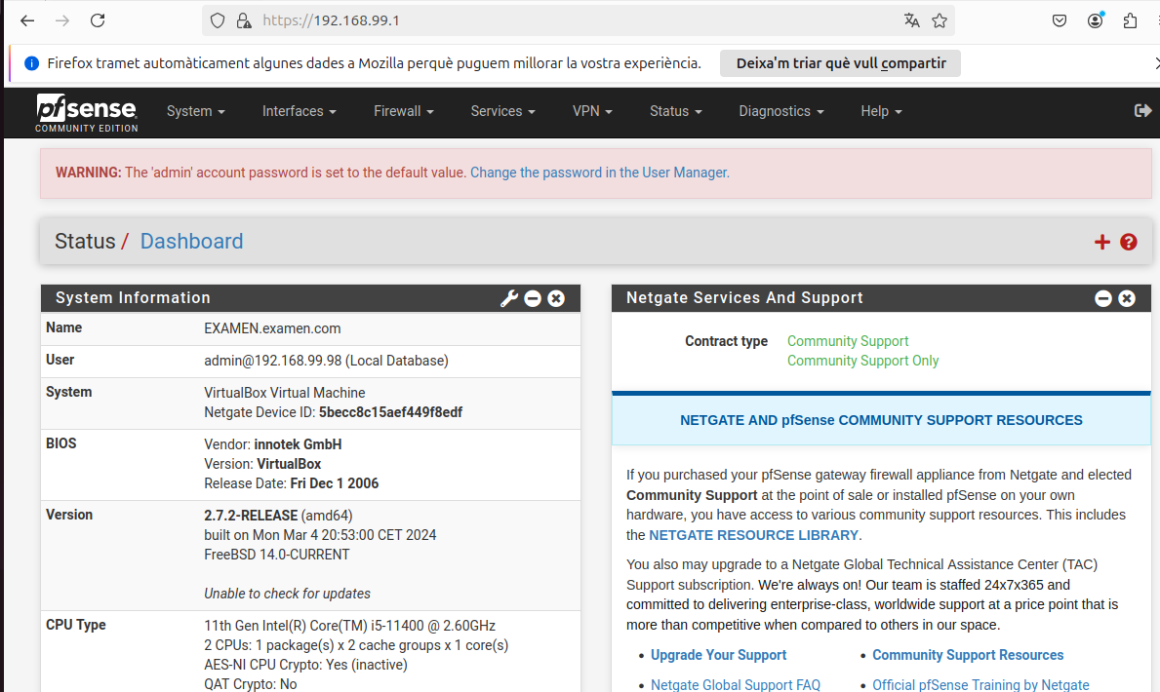

- Comprova que hi ha connectivitat amb el Pfsense.
  - Revisa a la pantalla del Pfsense els paràmetres que te configurats.
  - Prova que funciona ping a 192.168.200.20 la web, ftp ssh.
  - Feu captura de nmap de la xarxa 192.168.200.0/28 (fem servir /28 per a que es faci més ràpid).

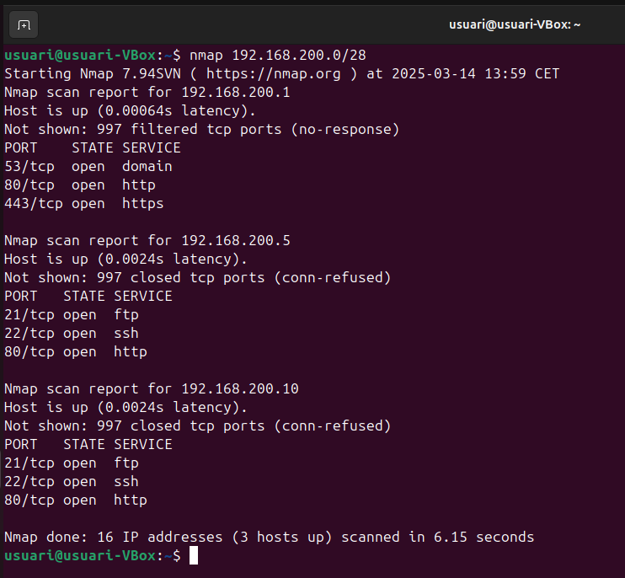

- Obre la consola Web del Pfsense per a configurar el següent:
  - Configurar la política restrictiva al firewall i fer captura de nmap de la xarxa 192.168.200.0/28.
  - Permetre fer ping als equips de la xarxa WAN.
  - Permetre accedir al servei web del servidor 192.168.200.5.
  - Permetre accedir al servei ftp de qualsevol adreça IP de destí.
  - Permetre accedir al servei SSH de qualsevol servidor excepte al servidor 192.168.200.10. Aquest servidor ha de rebutjar la connexió ssh.

- Comproveu que funcionen les regles:
  - Feu captura de les regles que heu configurat a la interfície LAN del Pfsense.

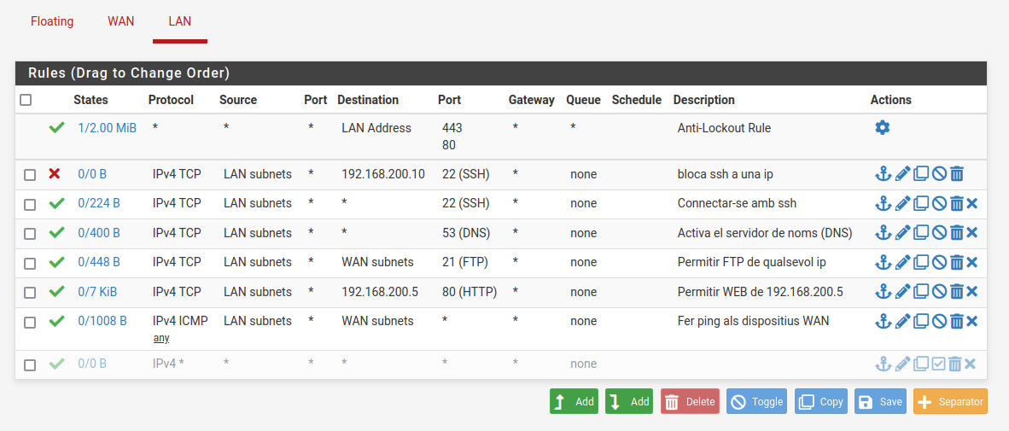

  - Proveu els serveis web, ssh i ftp respectivament amb curl, ssh i ftp del dos servidors indicats i fer UNA captura de TOTES les respostes.

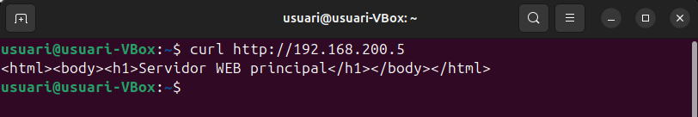
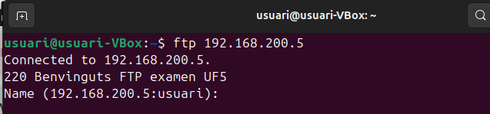

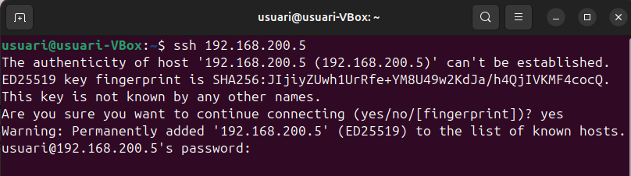

  - Feu captura de nmap a la xarxa 192.168.200.0/28.
